项目介绍

1. 项目批准书 ：

本项目已获得中国教育部的批准 ，批准书编号为 MOE33DE1A20131589N。

2. 培养目标 ：

中国美术学院和德国品牌应用科学大学为发挥两校各自的学科优势 ，促进中德两 国在品牌设计传播领域的交流与合作 ，将通过跨文化合作教学的模式 ，培养对当 前与未来国际品牌的发展趋势具备敏锐洞察力 ，全面掌握设计、传播与管理等专 业知识 ，具有良好的设计素质、较高的研究和应用能力 ，熟悉国际规则的跨文化 品牌传播高级人才。
3. 招生计划 ：

每学年本项目拟招收 30 名。

4. 毕业文凭 ：

修满规定 120 学分 ，通过毕业答辩 ，符合学位授予条件的学生可获得德国品牌 应用科学大学授予的符合欧洲标准、获德国国家承认并与在该国所颁证书完全相 同的国际品牌传播艺术学硕士学位证书。该文凭经中国教育部留学服务中心认证 后具有学历学位合法效应。

合作院校介绍

中国美术学院是中国第一所综合性的国立高等艺术学府 ，由中华人民共和国文化 部和浙江省人民政府共建 ，也是最早实施设计学的高等学府 ，是中国最早的艺术 革命团体发祥地 ，中国唯一一个美术学国家重点学科所在地 ，是联合国科教文组 织唯一承认学历的中国美术类大学。
德国品牌应用科学大学(原德国品牌学院)是目前欧洲 唯一以“品牌”教育与研 究为核心内容的特色大学 。该学院由德国品牌协会指导创立 ，学院的专业和课 程设置符合品牌行业在全球化时代的发展趋势 ，同时满足了跨国企业对品牌领域 高素质人才的需要。
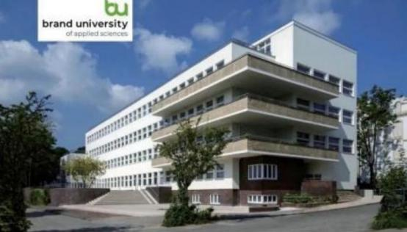

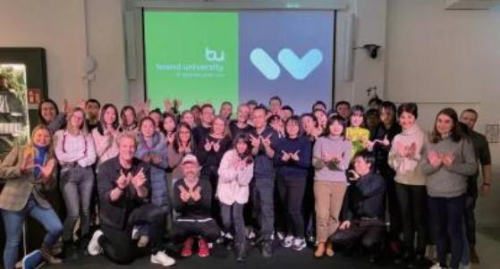

报考条件
1 ．遵纪守法 ，品德良好 ，无不良记录 ； 2 ．身体健康 (需提供二级甲等以上医院健康检查证明 ) ； 3 ．获得中国教育部承认的以下学科门类 (相关专业) 大学本科毕业证并取得学 士学位者均可报考 ：
艺术学门类 ：包含视觉传达设计、平面设计、环境设计、产品设计、多媒体设计、 服装与服饰设计、艺术设计学、美术学、绘画、雕塑、摄影摄像、书法、新媒体 艺术、公共艺术、工艺美术、动画、影视、戏剧、动画、艺术史论等专业及相近
专业 ；
管理学门类 ：包含工商管理、市场营销、市场营销教育、文化产业管理、旅游管 理、酒店管理、会展经济与管理等专业及相近专业 ；
文学门类 ：包含新闻学、广播电视学、广告学、传播学、编辑出版学、网络与新 媒体、数字出版专业及相近专业 ；
工学门类 ：包含工业设计专业及相近专业 ；
经济学门类 ：包含国际经济与贸易专业及相近专业 ；

4 ．大学英语四级 (以上) 考试合格或相应雅思、托福等英语成绩证明。

学制

本项目的学制为两年 ，第一学年在中国美术学院学习 ，第二学年学生赴德国品牌 应用科学大学学习。
报名&考试&录取&学费

1. 报名截止时间 ：
( 1 ) 春季招生 ：5 月 30 日 ；
( 2 ) 秋季招生 ：8 月 30 日。 2.考试方式 ：中国美术学院和德国品牌应用科学大学相关老师进行专业英语面试。 3.考试时间 ：春季招生 ：6 月 ；秋季招生 ：9 月初 (具体时间以学校通知的时间 为准) 。
4.录取标准 ：根据作品集和面试成绩综合评定 ，择优录取。 5.学费标准 ：第一学年 9.5 万元学费 ，德国品牌应用科学大学注册费 2700 欧 ； 第二学年 9.5 万元学费及汉堡当地大学生学期费 (每学期 250 欧元) 。

